6 - Usando simulação, obtenha uma aproximação empírica para a distribuição de probabilidade das VAs do exercício 5.

Usando simulação para o cálculo da soma de n (n= 2,5,10)
distribuições triangulares descritas no exercício anterior, observamos que gráfico produzido não representa uma distribuição normal.

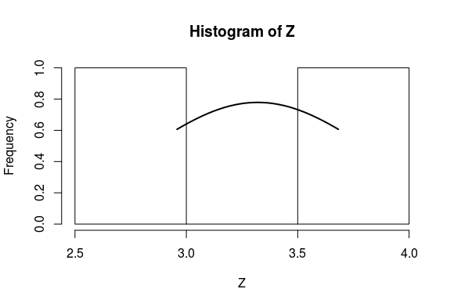
N = 2

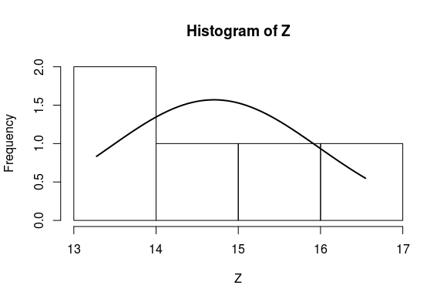

N=5

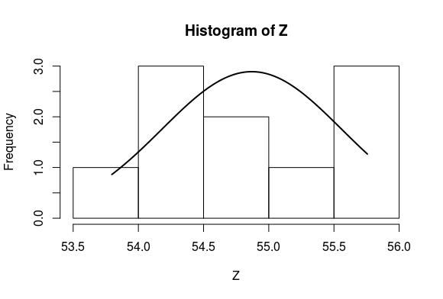
N=10

No entanto, ao realizar a simulação para valores de n maiores que 30, observamos que gráfico produzido possui uma representação muito semelhante a uma distribuição normal.

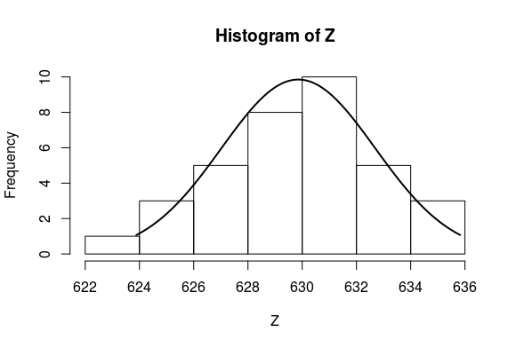
N = 35

